Дистанционное обучение по дополнительной общеобразовательной программе «Мир творчества»
ВНИМАНИЕ. Задания выполняются строго под контролем родителей или взрослых членов семьи.
Группа 2 (возраст - 7-10 лет) бюджет
Занятия проводятся по 2 часа 1 раз в неделю
Тема. Плоская игрушка
Задание 5. Творческая работа
Продолжительность исполнения: 2 часа
Здравствуйте дорогие ребята. Какую только мягкую игрушку не найдешь сегодня в магазине — выбор просто огромнейший. Но согласитесь, игрушка, сделанная своими руками, будет уникальной, ценной и даже более «душевной».
Еще одна легкая в пошиве модель — это кошечка.
Она шьется и кроится по тому же принципу, что и мишка, только здесь вырезаются две детали.
Это сама кошка в двух частях и хвост, тоже в двух частях.
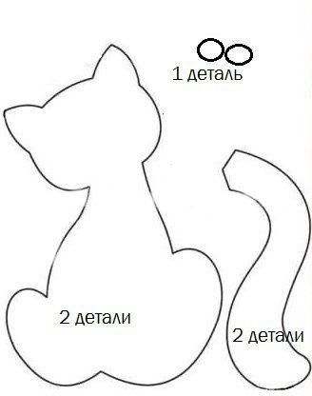

Можно взять шаблон кошки и распечатать его на принтере увеличив до нужных размеров, но можно и перерисовать его на бумагу, для этого увеличить понравившийся шаблон до подходящих размеров на мониторе компьютера, к экрану приложить белый лист бумаги и аккуратно карандашиком обвести все контуры выкройки.
После вырезать по контурам шаблон из бумаги. Выбрать красивую ткань для игрушки.
Если это не сложная игрушка, например, как кошка на фото, то здесь понадобится сложить ткань вдвое лицевой стороной внутрь, можно закрепить ее булавочками для удобства, чтобы не скользила, потом к ткани приложить шаблон из бумаги и мылом или мелом обвести контуры по ткани.
Вырезаем заготовки из ткани оставляя припуски на швы.
Физкультминутка.
Быстро встаньте, улыбнитесь,
Выше, выше подтянитесь.
Ну-ка, плечи распрямите,
Поднимите, опустите,
Влево, вправо повернулись,
Рук коленями коснулись.
Сели, встали, сели, встали
И на месте побежали.
Продолжим работу. Прошиваем ручным швом «Назад иголка», оставляя небольшое отверстие для того, чтобы потом вывернуть игрушку на лицевую сторону и набить наполнителем. Потом хвост пришивается к основе игрушки.
Украшать можно как угодно по своему вкусу.
Вот такая кошечка у вас должна получиться.

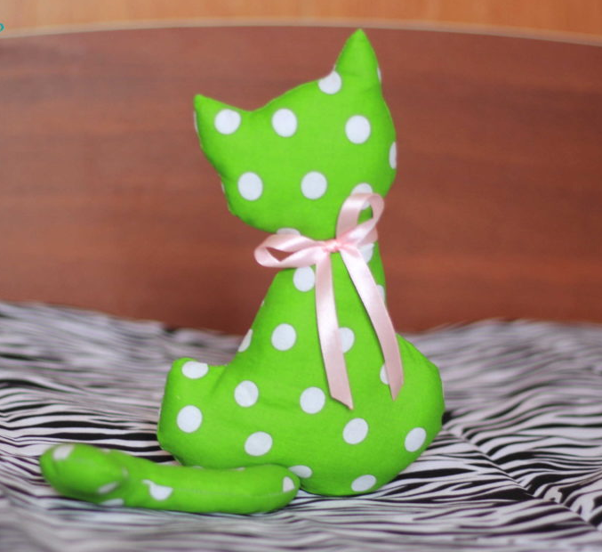

Всем спасибо. Удачи и творческих успехов!

Дистанционное обучение по дополнительной общеобразовательной программе «Мир творчества»
ВНИМАНИЕ. Задания выполняются строго под контролем родителей или взрослых членов семьи.
Группа 2 (возраст - 7-10 лет) бюджет
Занятия проводятся по 2 часа 1 раз в неделю
Задание 6. Комбинированная игрушка из ткани и меха
Продолжительность исполнения: 2 часа
Здравствуйте дорогие ребята. Игрушки — это то, что притягивает и взрослых, и детей, они бывают абсолютно разными и для разных целей.
Например, сейчас стало модным дарить и украшать домашний уют интерьерными игрушками сделанными своими руками. Как правило такие игрушки стоят не дешево, поэтому многие считают их признаком роскоши и достатка.
Даже самая простая игрушка сделанная качественно и с любовью может стать очень ценной и нужной в чьей-то семье!
Поэтому сегодня предлагаю сделать красивую игрушку в подарок, а для кого будет этот подарок решать только вам!
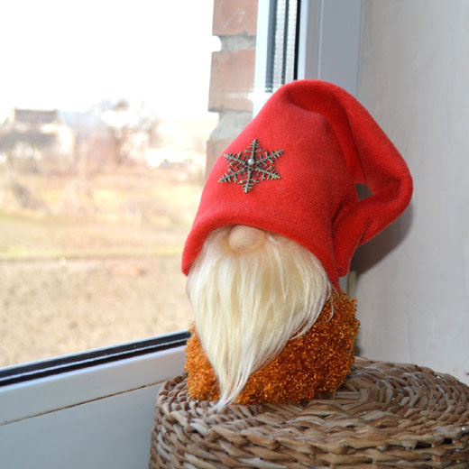

Гном своими руками получится красивым, забавным, аккуратным, если все будем делать из качественных материалов и с душой.
Вам понадобится:
- материал для скрутки – основы туловища;
- мех для бороды;
- ткань для одежды;
- ткань для головы;
- набивка (синтепон, пр.);
- деревянная бусина для носа;
- ткань для колпака;
- украшения;
- иголка;
- нитки;
- ножницы.

Как сделать туловище гнома

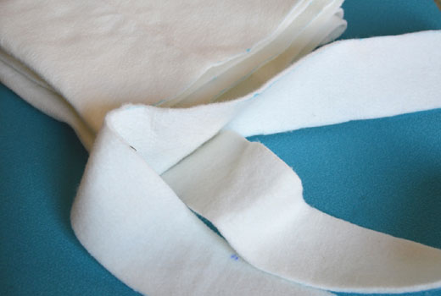

Туловище гнома делаем из плотного материала. У меня это утеплитель для одежды – он легкий и упругий. Но можно взять любую толстую ткань – например, пальтовую, от старого покрывала, одеяла, пр. Тонкой тканью тоже можно воспользоваться, но на скрутку ее уйдет слишком много.
Определяемся с высотой гнома. Для гномика ростом 20 см, нужно сделать туловище 10 см. Отрезаем полосу от материала, стараемся, чтобы она была ровной – от этого зависит устойчивость игрушки.
Сворачиваем полосу в рулончик. Он не должен быть слишком тонким, иначе гном будет падать. Закрепляем рулончик нитками или горячим клеем (быстрее).

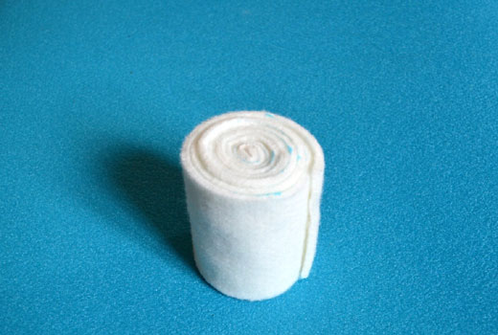

Отрезаем от ткани, которую выбрали для одежды гнома, один прямоугольник и квадрат. Прямоугольник должен быть по длине таким, чтобы в него можно было «завернуть» цилиндрик, а квадрат быть чуть больше донышка. Очень удобная ткань для пошива гномиков – травка (на фото). Она легкая и пушистая, стежков и даже швов в ней совсем не видно. Но можно использовать и любую другую ткань, подходящую по цвету и фактуре.

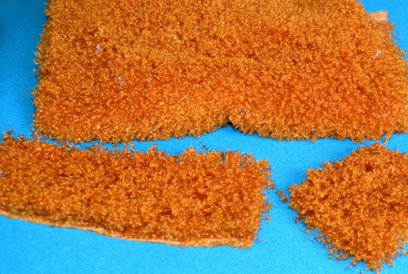

Обшиваем донышко скрутки – укладываем квадратик ткани на донышко и закрепляем по краям.

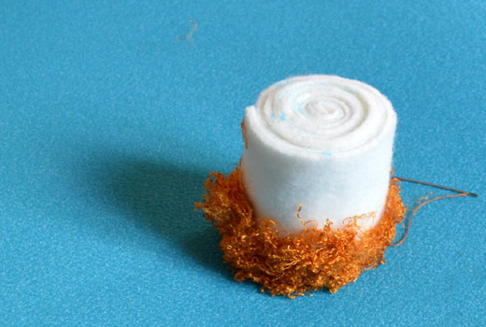

Оборачиваем прямоугольник из ткани вокруг рулончика. Мы не только сшиваем прямоугольник, а пришиваем одежду к основе.
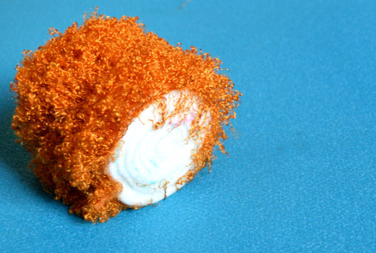

Вот такое туловище гномика у нас получилось – очень устойчивое.

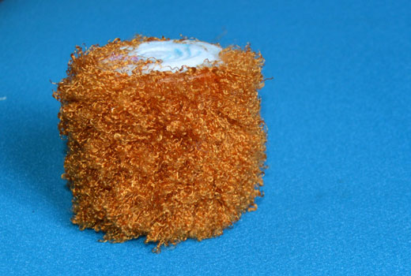

Как сделать голову и бороду гномика
Из кусочка ткани и синтепона формируем головку игрушки-гнома. Она должна быть достаточно большой – 9-10 см. Почти, как туловище, позже вы поймете, почему. Обратите внимание, что голова должна быть остроконечной – это для поддержки колпачка.
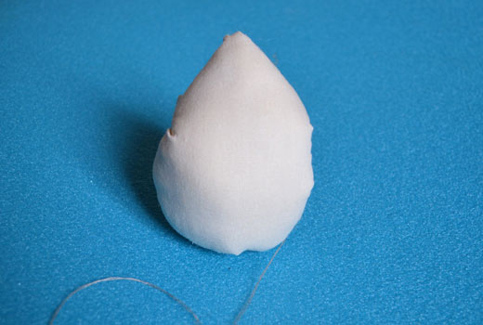

Проще всего положить синтепон на кусочек ткани и затянуть суровой ниткой. Узел при этом должен располагаться сзади.

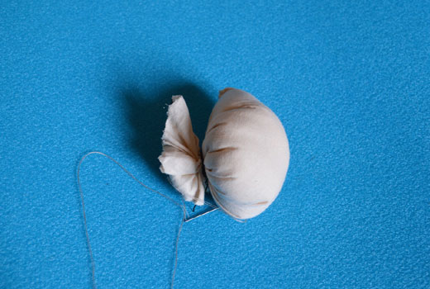
Вырезаем из кусочка меха бороду гнома. Достаточно 6-7 см.

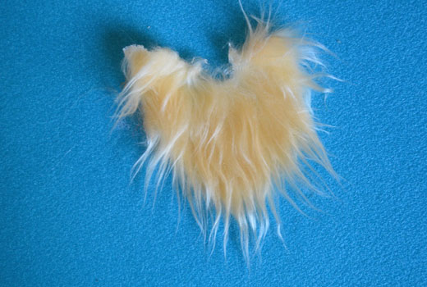

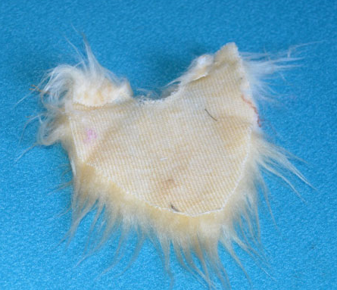

Гном своими руками – сборка
Пришиваем к туловищу голову гнома.

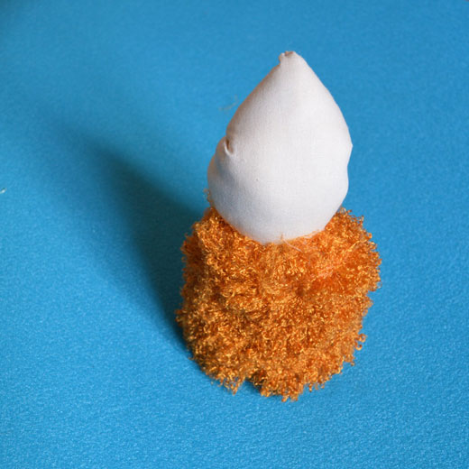

Нос пришиваем на верхней части туловища (не на голове!). Можно пришить крупную деревянную бусину, но вы можете сделать нос из кусочка ткани и наполнителя (синтепона, ваты, пр.). Просто делаете шарик, стягивая ниткой края ткани вокруг наполнителя.

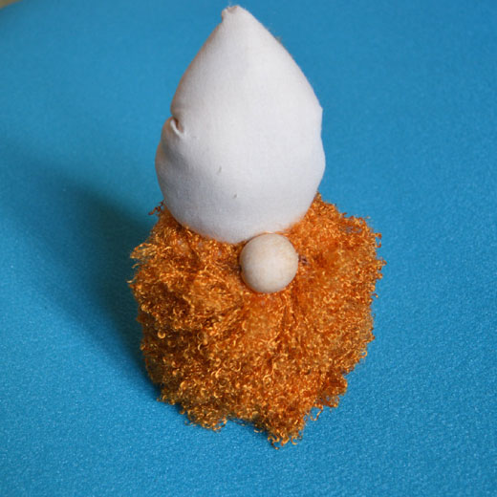

Пришиваем или приклеиваем бороду. Верхняя часть бороды «обнимает» нос – таким образом маскируем дырочки бусины или нитки, которыми пришивался шарик из ткани.

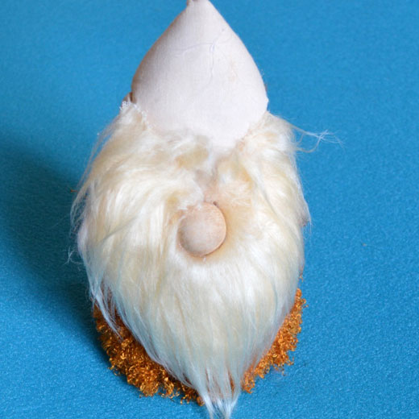

Вырезаем из мягкой ткани колпачок гнома, руководствуясь фото сверху. Я делаю колпачки из флиса, но можно и из другой любой ткани. Есть ткань мягкая, конец колпачка будет свисать, если плотная, получится высокий колпак.

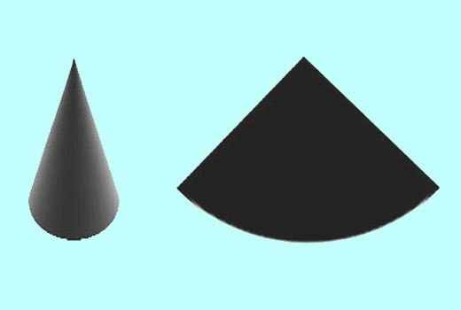

Можно украсить колпак, например, снежинкой

Всем спасибо. До свидания!

